تمرین های فصل 4

1. true and false
2. واژه بولین از نام یک ریاضیدان بریتانیایی به نام جورج بولین برداشته شده
3. هر عدد صحیح منفی یا مثبت در پایتون درست محسوب میشود.
4. 0
5. true
6. a) t b)t c)f d)t e)f f)t g)t and t =t h)f and t =f

i)t and f = f j)f or t=t k)t or t =t l)f or f = f

1. b1==true b2==false b3== true b4==false
2. t b) f c) f d) t e) f f) t g)t and f = f h)t or f =t

i)t and t =t j) t or t=t k) t and f=f l) t or f=t m) f and t=f

n) f or t=t o) t and f or t=t p) t or f and t=t q) t and f and t=f r) t or f or t=t s) f and f and t=f t) f or t or t=t

u) not (t and f and t) =t v) not (t or f or t) =f

w) f and t and f=f x) f or t or f=t

y) not (f and t and f) =t z)not(f or t or f)=f

8) a) x !=2

b) x<=2

c) x>=y

d) x>y

e) false

f) true

g) true

h) false

9)

a) x!=y

b) x<=y

c)x>=y

d)x<y

e) x>y

f) x==y

g) x==y

h) x!=y or x>=2

i) x!=y and x>=2

j) x==y

10) true

11) false

12)

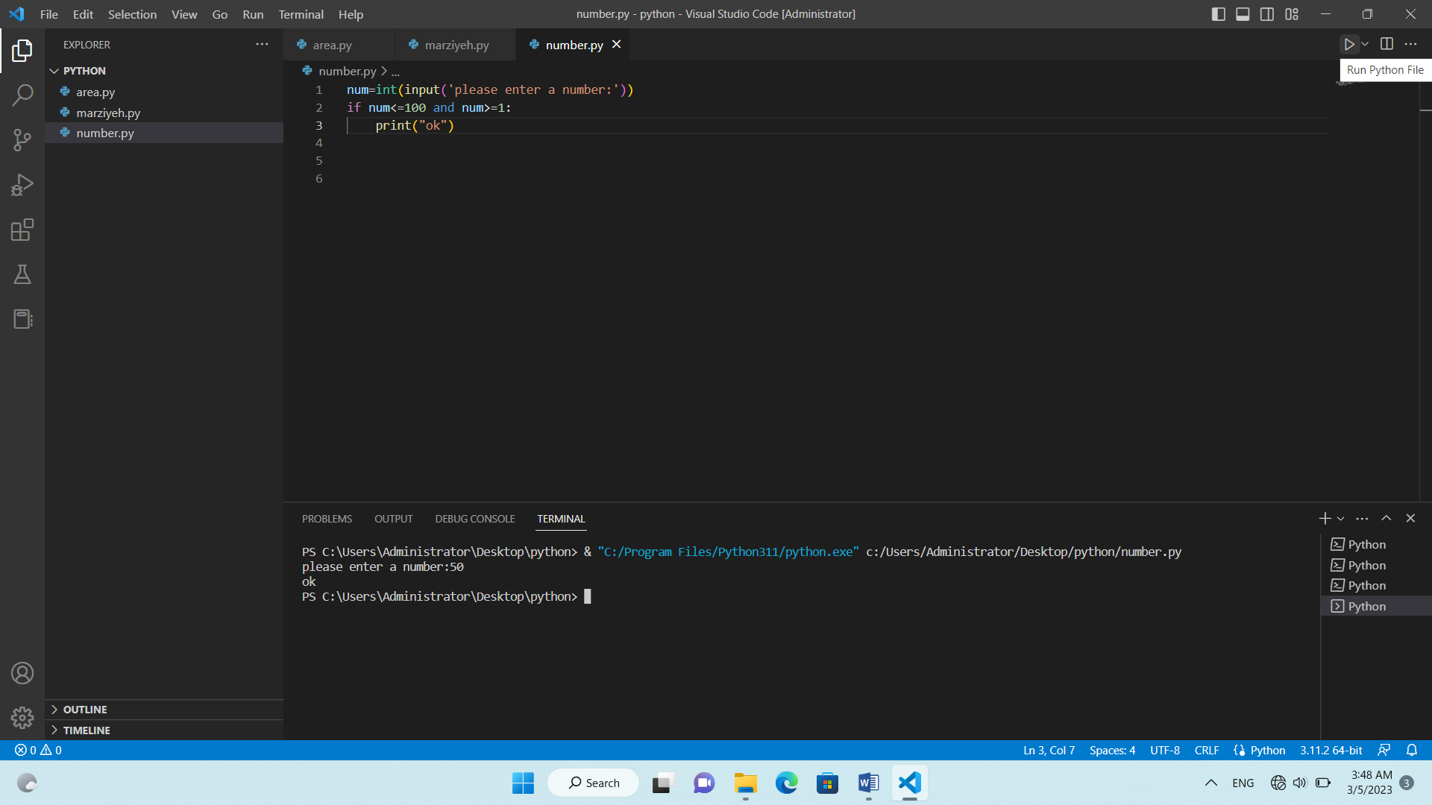

13)

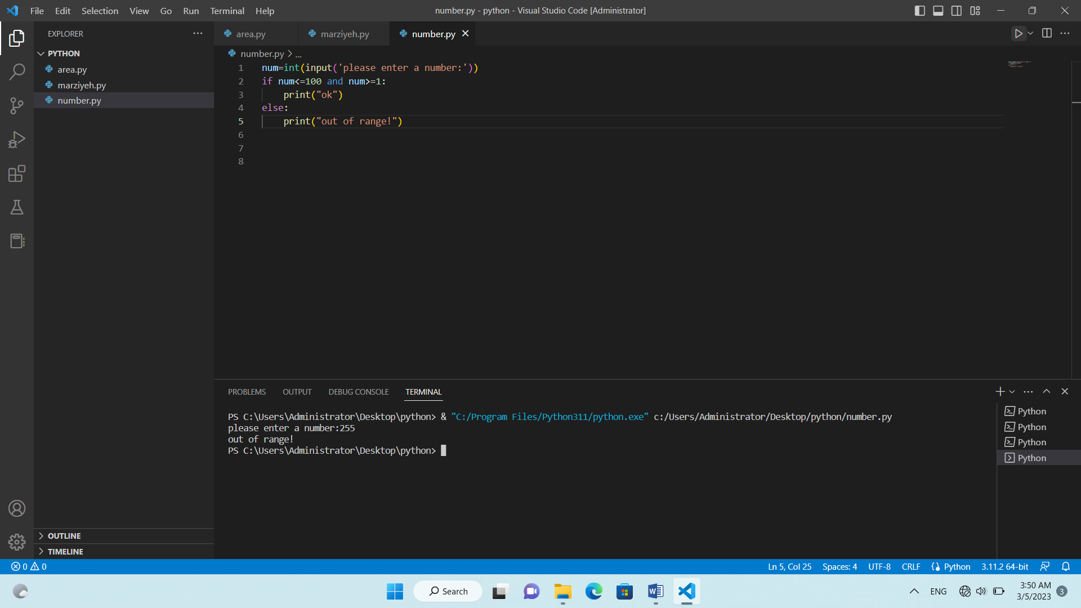

14)

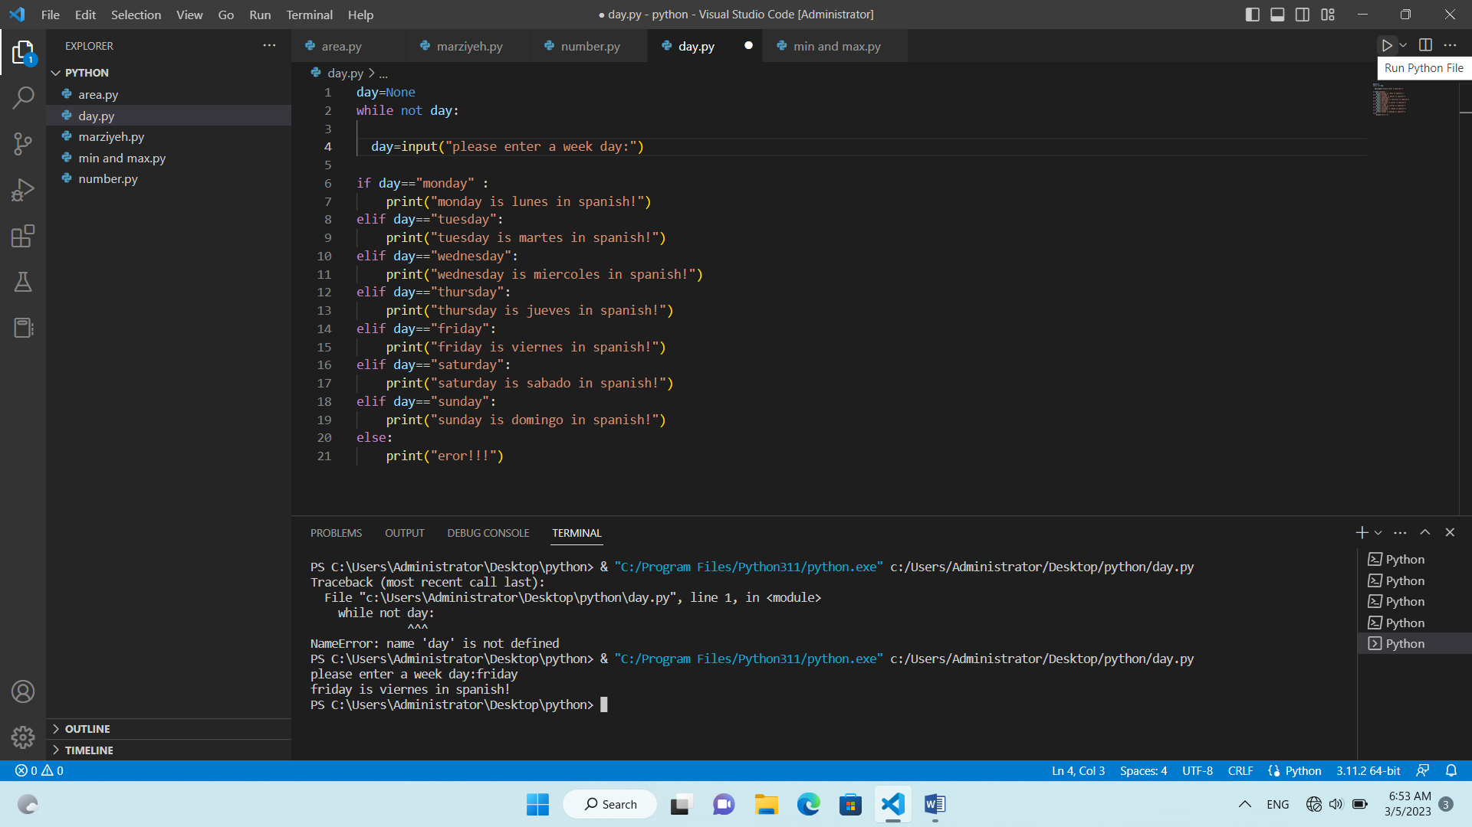

15) a) print => i=5 j=5 k=7

b) print=> i=3 j=5 k=5

c) print=> i=7 j=3 k=7

d) print=> i=5 j=3 k=3

e) print=> i=5 j=3 k=5

f) print=> i=7 j=7 k=3

16) a) wow

b)whoa

c)print nothing , val =6

d)print nothing , val=27

e)wow

17) a) A=\*\*\*\* B=\*

b)A=\*\*\* B=\*

c)A=\*\*\* B=\*

d)A=\*\* B=\*

e)A=\* B=\*

f)A=nothing B=nothing

18) 